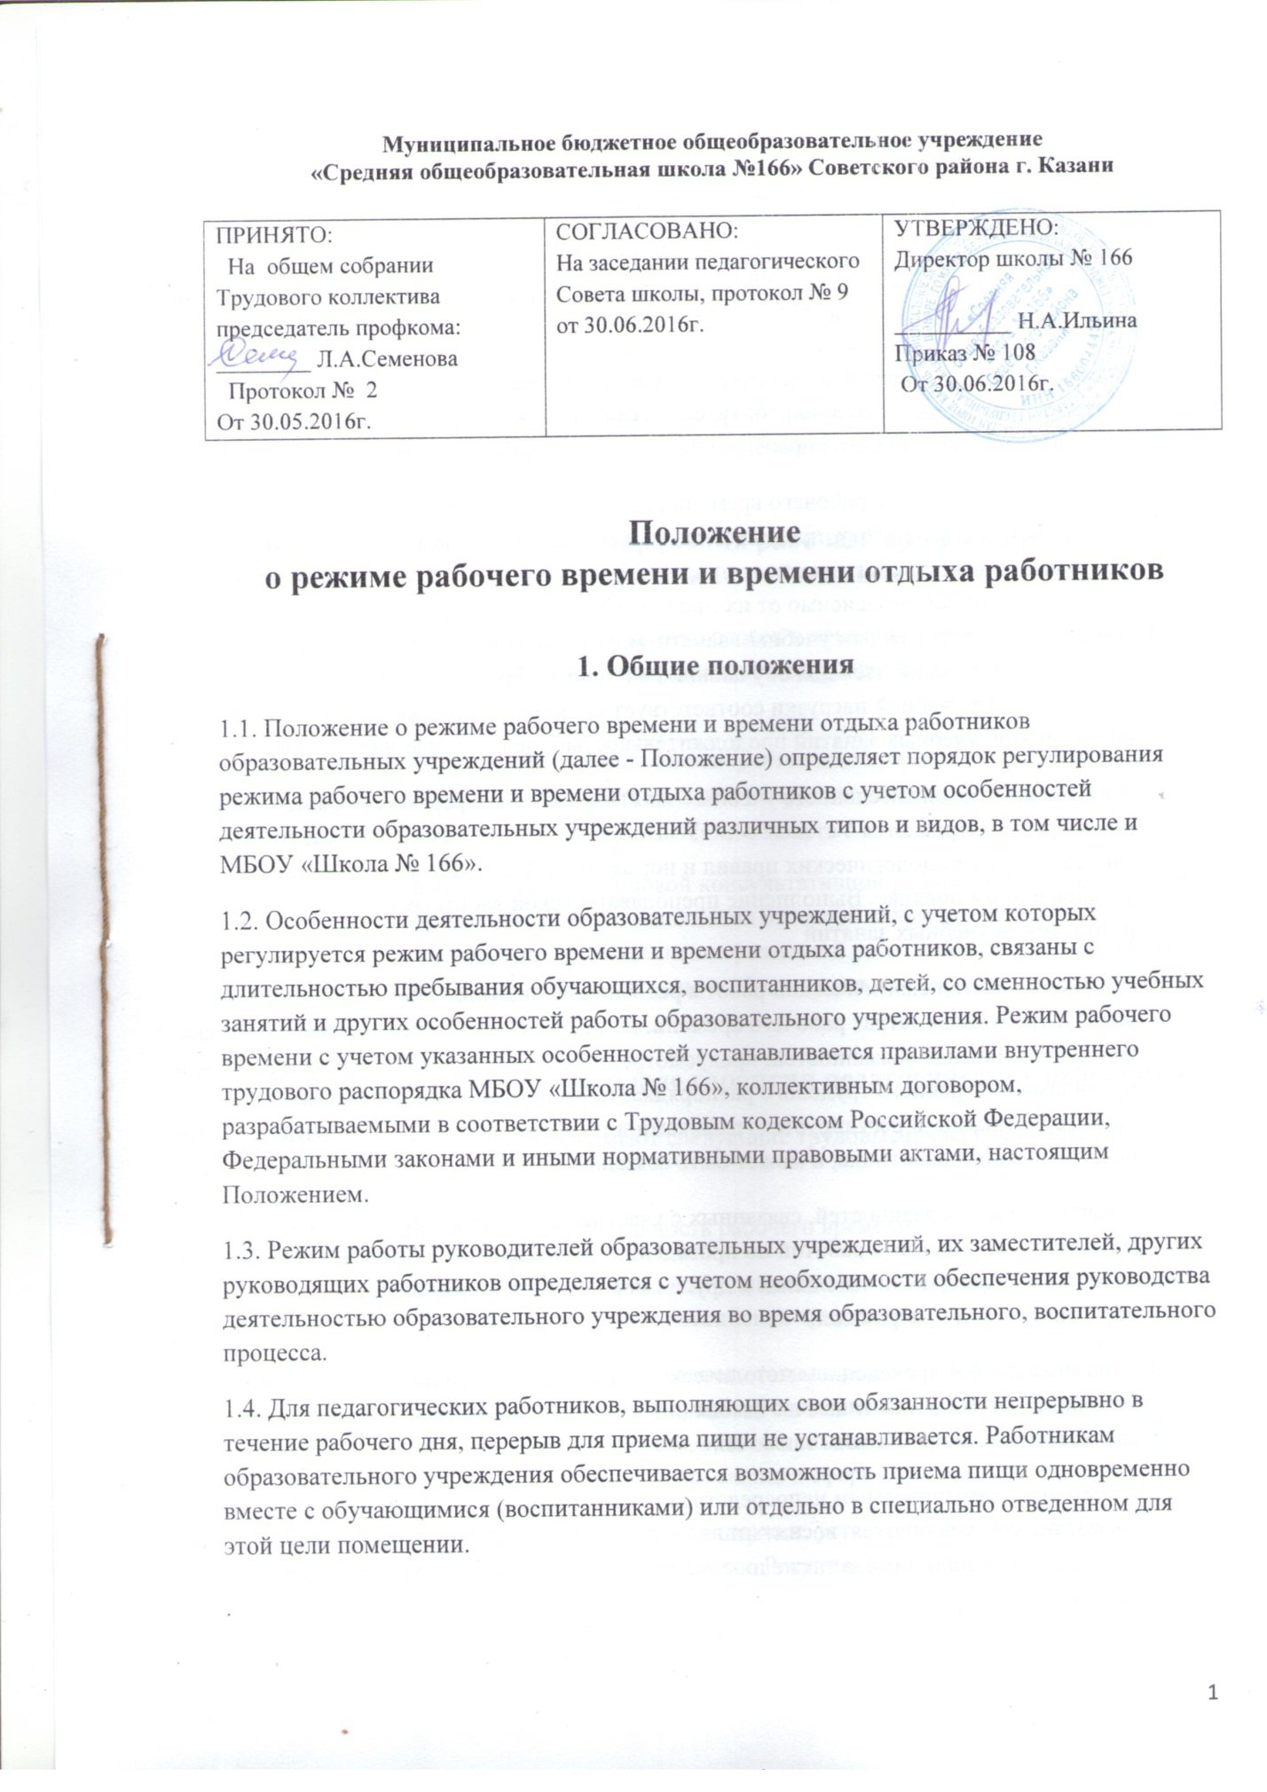Муниципальное бюджетное общеобразовательное учреждение
«Средняя общеобразовательная школа №166» Советского района г. Казани

ПРИНЯТО:  На общем собрании Трудового коллектива председатель профкома: ________ Л.А.Семенова  Протокол № 2  От 30.05.2016г. | СОГЛАСОВАНО:  На заседании педагогического Совета школы, протокол № 9 от 30.06.2016г. | УТВЕРЖДЕНО:  Директор школы № 166  __________ Н.А.Ильина  Приказ № 108  От 30.06.2016г.
Положение
о режиме рабочего времени и времени отдыха работников

1. Общие положения
1.1. Положение о режиме рабочего времени и времени отдыха работников образовательных учреждений (далее - Положение) определяет порядок регулирования режима рабочего времени и времени отдыха работников с учетом особенностей деятельности образовательных учреждений различных типов и видов, в том числе и МБОУ «Школа № 166».
1.2. Особенности деятельности образовательных учреждений, с учетом которых регулируется режим рабочего времени и времени отдыха работников, связаны с длительностью пребывания обучающихся, воспитанников, детей, со сменностью учебных занятий и других особенностей работы образовательного учреждения. Режим рабочего времени с учетом указанных особенностей устанавливается правилами внутреннего трудового распорядка МБОУ «Школа № 166», коллективным договором, разрабатываемыми в соответствии с Трудовым кодексом Российской Федерации, Федеральными законами и иными нормативными правовыми актами, настоящим Положением.
1.3. Режим работы руководителей образовательных учреждений, их заместителей, других руководящих работников определяется с учетом необходимости обеспечения руководства деятельностью образовательного учреждения во время образовательного, воспитательного процесса.
1.4. Для педагогических работников, выполняющих свои обязанности непрерывно в течение рабочего дня, перерыв для приема пищи не устанавливается. Работникам образовательного учреждения обеспечивается возможность приема пищи одновременно вместе с обучающимися (воспитанниками) или отдельно в специально отведенном для этой цели помещении.

2. Режим рабочего времени учителей в период учебного года
2.1. Выполнение педагогической работы учителями характеризуется наличием установленных норм времени только для выполнения педагогической работы, связанной с преподавательской работой.
Выполнение другой части педагогической работы педагогическими работниками, ведущими преподавательскую работу, осуществляется в течение рабочего времени, не имеющего четких границ и норм.
2.2. Нормируемая часть рабочего времени работников, осуществляющих преподавательскую работу, при выполнении ими педагогической работы состоит из преподавательской работы, которая определяется в астрономических часах и включает проводимые уроки независимо от их продолжительности и короткие перерывы (перемены) между каждым учебным занятием, установленные для обучающихся, в том числе «динамический час» для обучающихся I класса. При этом количеству часов установленной учебной нагрузки соответствует количество проводимых указанными работниками, учебных занятий продолжительностью, не превышающей 45 минут.
Конкретная продолжительность учебных занятий, а также перерывов (перемен) между ними предусматривается Уставом МБОУ «Школа № 166» с учетом соответствующих санитарно-эпидемиологических правил и нормативов (СанПиН), утверждённых в установленном порядке. Выполнение преподавательской работы регулируется расписанием учебных занятий
2.3. Другая часть педагогической работы работников, ведущих преподавательскую работу, требующая затрат рабочего времени, но не имеющая его четких границ, вытекает из их должностных обязанностей, предусмотренных Уставом МБОУ «Школа № 166» и правилами внутреннего трудового распорядка, тарифно-квалификационными характеристиками и регулируется графиками и планами работ, в т.ч. личными планами педагогического работника, и может быть связана с:
- выполнением обязанностей, связанных с участием в работе педагогических, методических советов, с работой по проведению родительских собраний, консультаций, оздоровительных, воспитательных и других мероприятий, предусмотренных образовательной программой;
- организацией и проведением методической, диагностической и консультативной помощи родителям или лицам их заменяющим, семьям, обучающим детей на дому в соответствии с медицинским заключением;
- временем, затрачиваемым непосредственно на подготовку к работе по обучению и воспитанию обучающихся, воспитанников, изучению их индивидуальных способностей, интересов и склонностей, а также их семейных обстоятельств и жилищно-бытовых условий.
2.4 Педагогическим работникам образовательных организаций, участвующим по решению уполномоченных органов исполнительной власти в проведении единого государственного экзамена в рабочее время и освобожденным от основной работы на период проведения единого государственного экзамена, предоставляются гарантии и компенсации, установленные трудовым законодательством и иными актами, содержащими нормы трудового права. Педагогическим работникам, участвующим в проведении единого государственного экзамена, выплачивается компенсация за работу по подготовке и проведению единого государственного экзамена. Размер и порядок выплаты указанной компенсации устанавливаются субъектом Российской Федерации за счет бюджетных ассигнований бюджета субъекта Российской Федерации, выделяемых на проведение единого государственного экзамена.
3. Особенности регулирования рабочего времени других
педагогических работников

3.1. Режим рабочего времени педагогов-психологов в пределах 36-часовой рабочей недели регулируется правилами внутреннего трудового распорядка МБОУ «Школа № 166» с учетом:
выполнения индивидуальной и групповой консультативной работы с участниками образовательного процесса в пределах не менее половины недельной продолжительности их рабочего времени;
подготовки к индивидуальной и групповой консультативной работе, обработки, анализа и обобщения полученных результатов, заполнения отчетной документации, а также повышения своей квалификации. Выполнение указанной работы педагогом-психологом может осуществляться как непосредственно в образовательном учреждении, так и за его пределами.
4. Трудовые права и социальные гарантии педагогических работников
4.1. Педагогические работники имеют следующие трудовые права и социальные гарантии:
- право на сокращенную продолжительность рабочего времени;
- право на ежегодный основной удлиненный оплачиваемый отпуск, продолжительность которого определяется Правительством Российской Федерации;
- право на длительный отпуск сроком до одного года не реже чем через каждые десять лет непрерывной педагогической работы в порядке, установленном федеральным органом исполнительной власти, осуществляющим функции по выработке государственной политики и нормативно-правовому регулированию в сфере образования;
- иные трудовые права, меры социальной поддержки, установленные федеральными законами и законодательными актами субъектов Российской Федерации.

5. Срок действия положения
5.1. Срок действия данного положения неограничен.
5.2. При изменении нормативно-правовых документов, регламентирующих деятельность МБОУ «Школа № 166» в Положение вносится изменения в соответствие с установленным порядком.

